Возможность «поработать руками» на уроках математики.

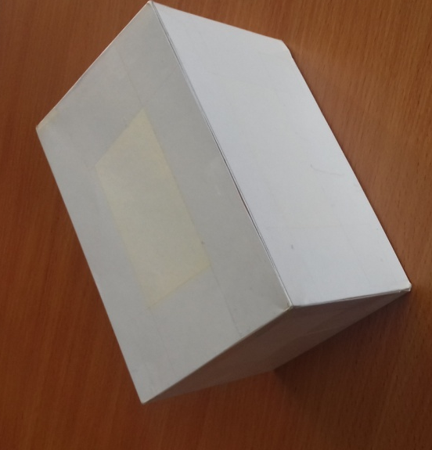
В наш век компьютеризации при проведении уроков появилось больше возможностей для активации познавательной деятельности учащихся. Можно и эксперимент виртуальный провести, и посмотреть необходимый видеофрагмент, и побывать на виртуальной экскурсии и т. д. Но я считаю, что все же не стоит слишком увлекаться нововведениями, так как при использовании компьютера ученик получает информацию в основном визуально. Я же приветствую те моменты урока, когда ребенку предоставляется возможность поработать руками. Ведь, как говорил великий Конфуций: «…Дай сделать – и я пойму»
Например, при прохождении темы «Прямоугольный параллелепипед» в 5 классе, учащиеся берут в руки модель прямоугольного параллелепипеда и измеряют с помощью линейки его длину, ширину, высоту с целью нахождения объема или площади поверхности фигуры. Ученик, работая с моделью, более качественно осознает, что такое грань, вершина или ребро в параллелепипеде. Более того, я считаю, что эту самую модель параллелепипеда, ученик должен изготовить сам, своими руками, так как в этом случае он гораздо лучше поймет понятие «развертка фигуры», увидит, как образуется параллелепипед, и, к тому же, осуществляется «творческий подход» к обучению.
При изготовлении того или иного пособия, у учащихся обязательно возникает интерес к нему, появляется желание разобраться в его назначении и структуре. Это приводит к более прочному усвоению учебного материала. А в ходе работы по изготовлению пособий осуществляются межпредметные связи: с одной стороны, дети применяют свои математические знания и навыки (выполняют измерения, расчеты,). А с другой - они опираются на навыки, приобретенные на уроках технологии (вырезание из бумаги, склеивание и др.)
Созданные учениками, пособия на уроках математики можно использовать с различными образовательными целями: для изучения нового материала, для закрепления знаний, умений, навыков, для проверки их усвоения.
Возможность ученику поработать руками на уроке, может предоставить только учитель. От его видения урока зависит какое учебное пособие с его последующим применением, может сделать ученик. Такого рода деятельность (выполнение пособий к уроку) приветствуют даже слабоуспевающие школьники: они с удовольствием берутся за создание математических пособий и с интересом работают с ними на уроке.
Создание того или иного учебного пособия я задаю обычно на дом. Но иногда можно изготовить их прямо на уроке: например, на картоне поставить три точки (не на одной прямой), соединить отрезками и вырезать. Пособие готово. С его помощью «открываем», что сумма углов треугольника равна сто восемьдесят градусов.
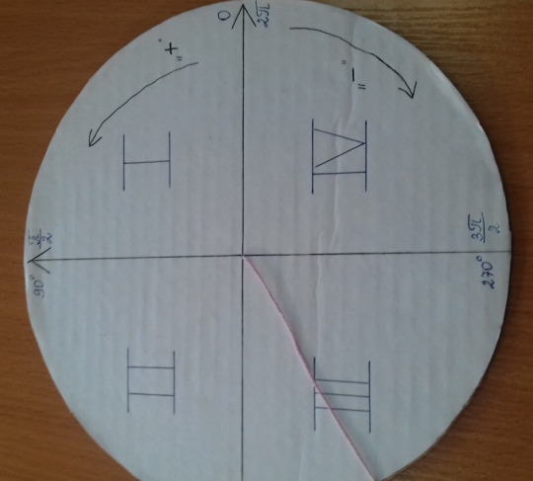
В своей практике использую модель часов с движущимися стрелками (5, 6 класс); в 10 классе при прохождении темы «тригонометрические функции» учащиеся делают модель единичной окружности с подвижным радиусом. в 5-6 классах модель координатной прямой с одевающимися на нее точками и т. д.
Я считаю, что пособия, выполненные руками учащихся должны применяться на уроках математики. Это имеет большое образовательное и воспитательное значение, так как содействует сознательному и прочному овладению знаниями и умениями, помогает выработке определенных трудовых навыков. А, учителям необходимо предлагать ученикам в качестве творческого домашнего задания создавать учебные модели, т. е. давать детям возможность прочувствовать изучаемый материал через руки. При таком подходе урок обретает практическую направленность и способствует формированию четких пространственных и количественных представлений.

